Calcul

Trouve les erreurs dans les calculs suivants (1 erreur par calcul)

2550 + 654 + 347 =
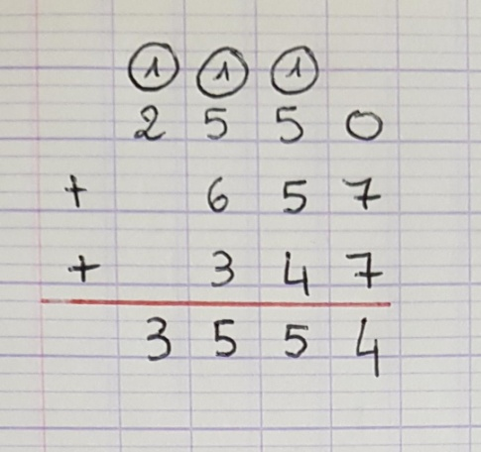

8765 + 1330 + 437 =
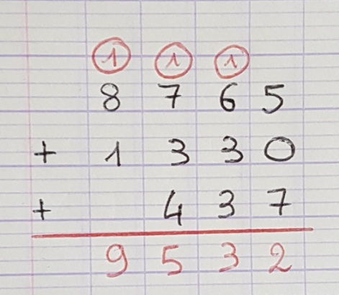

738 x 34 =
